COMUNICADO

Santiago, 18 de julio de 2017

A nombre del Instituto Secular Padres de Schoenstatt quiero informar lo siguiente:

- Nuestra Comunidad de los Padres de Schoenstatt a la que pertenece el presbítero Rodrigo Gajardo, lamenta profundamente los hechos ocurridos y pide perdón a la víctima y a su familia. Una acción tal no se condice con nuestros ideales y valores y atenta a la misión de nuestra institución. Ofrecemos nuestra petición de perdón también a la comunidad creyente y a las personas que han sido heridas por este hermano nuestro.

- Tal como ha sido informado, el pasado 27 de Junio del 2017 el presbítero Rodrigo Gajardo fue condenado por el 14° Juzgado de Garantía de Santiago, en cuanto considerado autor de una conducta de acción sexual respecto de una persona mayor de catorce años.
.
- El proceso canónico correspondiente está a la espera de los dictámenes de la Santa Sede al respecto. Entretanto, el presbítero Gajardo se encuentra suspendido del ejercicio del ministerio sacerdotal. Asimismo, la Comunidad lo apartó del trabajo con menores de edad apenas se supo de esta acusación.

- Nos disponemos, en espíritu de oración y penitencia, a prevenir que hechos así vuelvan a ocurrir. Con este fin, desde hace ya varios años hemos tomado una serie de medidas que se orientan a una mejor protección de los niños y jóvenes con los que trabajamos. Se han establecido, con ayuda de profesionales externos, protocolos y estatutos que normen el trabajo pastoral y que aseguren la necesaria supervisión en nuestros servicios.

Atentamente,

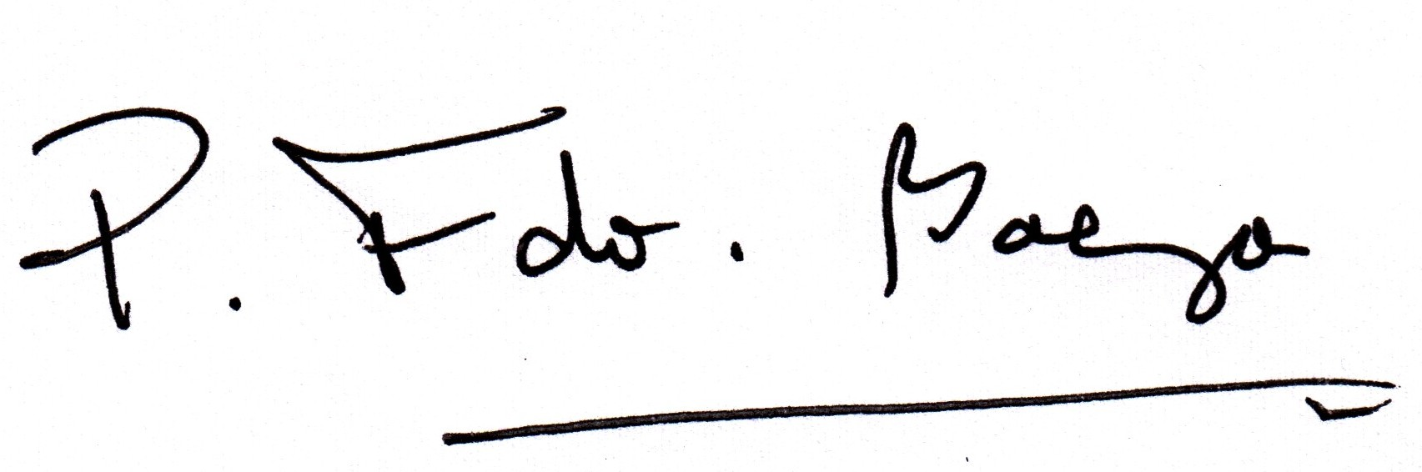
P. Fernando Baeza
Superior Provincial

